
内蒙古师大计算机与信息工程学院
《配置OpenCV》课程实验报告

指导教师 | 朝力萌
学生姓名 | 石峰
学 号 | 20131105818
日 期 | 2015年 10 月 27 日

- 下载和安装OpenCV
首先确定已经正常安装VS2010，下面就是OpenCV版本2.4.8的下载和安装。
得到文件OpenCV 2.4.8，双击后会提示解压到某个地方，放到D:\Program Files\下，然后点击Extract按钮。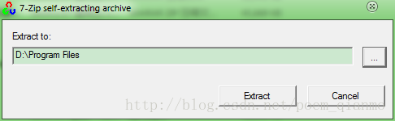等一段时间，OpenCV2.4.8文件就解压到了D:\Program Files下。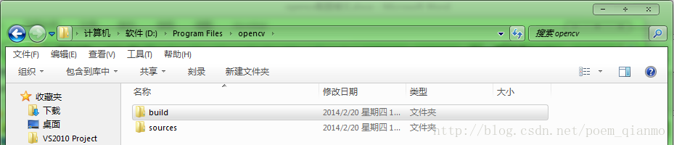

2.配置环境变量
计算机->（右键）属性->高级系统设置->高级（标签）->环境变量->（双击）path（用户，系统里面的path任选->在变量值里面添加相应的路径。对于32位系统，就添加：”…… opencv\build\x86\vc10\bin”而对于64位系统，可以两个都添加上：”…… opencv\build\x86\vc10\bin”和”…… opencv\build\x64\vc10\bin”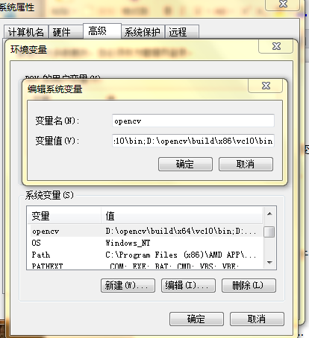

注意：这时在Windows文件夹下加入OpenCV动态链接库

这一步是在运行基于OpenCV的程序的时候，往往会得到这样类似的结果：
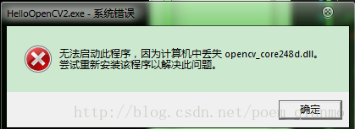
这种问题的方法，是把相关的dll都拷贝到Windows操作系统的目录下。如果你的Windows安装在C盘，那么路径就是C:\Windows。这些dll存放在D:\Program Files\opencv\build\x86\vc10\bin目录下。到这个目录下，【Alt+A】全选，【Alt+C】拷贝，然后转到C:\Windows下面，【Alt+V】复制，就完成了。

工程包含（include）目录的配置
新建的工程要配置，<视图>--<属性管理器>
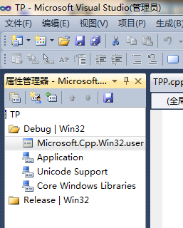
在新出现的“属性管理器”工作区中，点击项目->Debug|Win32->Microsoft.Cpp.Win32.userDirectories（反键属性，或者双击）即可打开属性页面。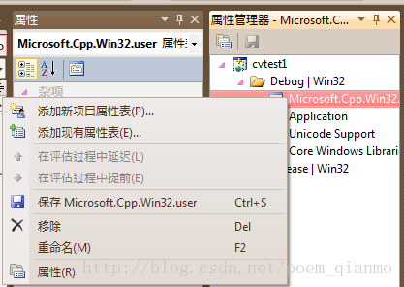

打开属性页面后，就是一番配置了。首先是在【通用属性】 ->【VC++目录】 ->【包含目录中】添加上D:\Program Files\opencv\build\include
D:\Program Files\opencv\build\include\opencv
D:\Program Files\opencv\build\include\opencv2 这三个目录。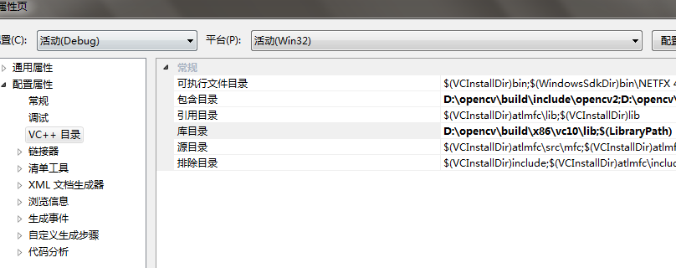这步和上一步差不多，属性管理器”工作区中，点击项目->Debug|Win32->Microsoft.Cpp.Win32.userDirectories（反键属性，或者双击）即可打开属性页面。【通用属性】 ->【VC++目录】 ->【库目录】。
添加上D:\ProgramFiles\opencv\build\x86\vc10\lib这个路径。
接下来在<链接器>-<输入>-<附加依赖项>中添加：
opencv_ml248d.lib
opencv_calib3d248d.lib
opencv_contrib248d.lib
opencv_core248d.lib
opencv_features2d248d.lib
opencv_flann248d.lib
opencv_gpu248d.lib
opencv_highgui248d.lib
opencv_imgproc248d.lib
opencv_legacy248d.lib
opencv_objdetect248d.lib
opencv_ts248d.lib
opencv_video248d.lib
opencv_nonfree248d.lib
opencv_ocl248d.lib
opencv_photo248d.lib
opencv_stitching248d.lib
opencv_superres248d.lib
opencv_videostab248d.lib
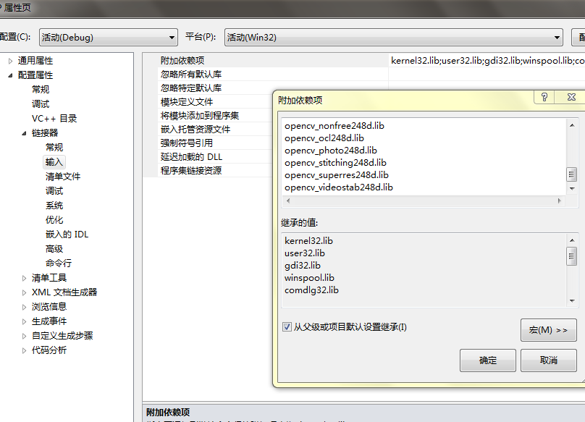
接下再用以上同样的方法配置Release
唯一不同的地方是附加依赖项中添加
opencv_calib3d248.lib
opencv_contrib248.lib
opencv_core248.lib
opencv_features2d248.lib
opencv_flann248.lib
opencv_gpu248.lib
opencv_highgui248.lib
opencv_imgproc248.lib
opencv_legacy248.lib
opencv_ml248d.lib
opencv_objdetect248.lib
opencv_ts248.lib
opencv_video248.lib
opencv_nonfree248.lib
opencv_ocl248.lib
opencv_photo248.lib
opencv_stitching248.lib
opencv_superres248.lib
opencv_videostab248.lib
opencv_calib3d248d.lib
opencv_contrib248d.lib
opencv_core248d.lib
opencv_features2d248d.lib
opencv_flann248d.lib
opencv_gpu248d.lib
opencv_highgui248d.lib
opencv_imgproc248d.lib
opencv_legacy248d.lib
opencv_objdetect248d.lib
opencv_ts248d.lib
opencv_video248d.lib
opencv_nonfree248d.lib
opencv_ocl248d.lib
opencv_photo248d.lib
opencv_stitching248d.lib
opencv_superres248d.lib
opencv_videostab248d.lib

最终的测试

就用载入并显示一张图片到窗口的程序，用于配置。新建一个空项目的控制台应用程序，新建一个cpp文件，然后输入测试代码，得到的如下效果。

